问卷星球

**[软件设计说明书]**

|  |  |
| --- | --- |
| **成员** | **张锴睿** |
| **成员** | **高嘉轩** |
| **成员** | **魏润田** |
| **成员** | **胡斌** |
| **成员** | **刘兆丰** |

目录

问卷星球 1

1. 引言 4

1.1 编写目的 4

1.2 代码规范 4

1.3 参考资料 5

1.4 相关文档 5

2. 总体设计 5

2.1 需求规定 5

2.2 运行环境 5

2.3 基本设计思想 6

2.4 子系统设计 7

2.5 功能模块清单 8

3. 接口设计 9

3.1 用户接口 9

3.2 外部接口 9

3.3 内部接口 10

4. 数据库设计 10

4.1 数据库表之间的关系 10

4.2 表名列表 11

4.3 列表清单 11

5. 典型子系统功能设计 16

5.1 用户子系统 16

5.2 数据子系统 21

5.3 问卷子系统 25

6. 功能模块设计 28

6.1 登录注册页面 28

6.2 管理问卷页面 29

6.3 编辑问卷页面 30

6.4 回答问卷页面 31

6.5 分析数据页面 32

7. 角色授权设计 33

8. 系统出错处理设计 33

8.1 出错信息 33

8.2 出错处理设计 33

9. 系统维护与安全设计算 34

9.1 系统维护设计 34

9.2 安全设计 34

10.测试计划 35

## 引言

### 1.1 编写目的

本软件设计说明书旨在满足需求分析的要求，对系统中各个模块的设计进行描述。客户可以通过本文档了解软件功能是否满足其需求，并与开发人员进行交流，以便及时反馈和调整。在前期开发阶段，本文档将作为开发人员的重要依据，后期交付阶段则将成为客户和开发团队共同检验软件是否符合需求的重要参考。

### 1.2 代码规范

###### 1.2.1 代码规范——前端

命名规范:

组件名: PascalCase，除内置组件外，均包含多个单词且倾向于完整单词而不是缩写。应用特定样式和约定的基础组件全部以 Base 开头，如 BaseIcon,BaseButton。单例组件名全部以 The 开头，如: TheHeader，TheSideBar。如果个组件只在某个父组件的场景下有意义，这层关系应该体现在其名字上，如 TodoList, TodoListltem TodoListItemButton。

组件文件名: PascalCase。

Prop 名: camelCase，JSX 中使用 kebab-case

组件数据:必须是一个对象的函数

代码规范:

用 key 配合 v-for

v-if 和 v-for 不要同时用在一个元素上

多个 attribute 的元素应该分多行撰写，每个 attribute 一行。

代码结构规范:

每个组件单独分为文件。

结构顺序为: <template /> <script /><style />

###### 1.2.2 代码规范——后端

命名规范：

采用下划线命名法，变量中单词之间用下划线隔开，如get_name。

函数名同样遵循此规范，类名全小写。

代码规范：

使用tab控制缩进。

代码块的前大括号留于上一行，不进行回车。

在重要的接口，函数，变量之后添加注释。

### 1.3 参考资料

[1]吕云翔，王昕鹏，邱玉龙. 软件工程——理论与实践. 北京：人民邮电出版社，2012.

[2]吕云翔，刘浩，王昕鹏，周建. 软件工程课程设计. 北京：机械工业出版社，2009.

[3]吕云翔编著. 软件工程实用教程. 北京：清华大学出版社，2015.

### 1.4 相关文档

问卷星球的《需求规格说明书》

## 总体设计

### 2.1 需求规定

本系统通过web提供一个问卷系统网站。用户可以在本系统注册账号，并创建、编写，发布，填写问卷。通过本平台，用户可以创建多种不同的题目，例如多选题，图片选择题等等，以满足用户对问卷的不同需求，同时，还支持考试、分析数据等功能，以方便用户的使用。详细需求说明可参见《“问卷星球”需求规格说明书》

### 2.2 运行环境

#### 2.2.1硬件运行环境

（1）服务器

内存容量：4核4GB

网络配置：8Mbps

#### 2.2.2软件运行环境

（1）服务器

操作系统：Ubuntu 16.04或以上版本系统。

数据库：MySQL 8.0。

（2）客户机

操作系统：无限制

浏览器：支持所有主流浏览器。推荐使用Firefox 或者 Chrome等使用webkit内核的浏览器浏览本网站。

网络环境：客户机应能够访问互联网。

#### 2.2.3开发环境

本软件开发团队使用个人电脑作为开发及，软硬件配置情况如下：

(1) 硬件环境

处理器型号：Intel(R) Core(TM) i7-10750H CPU @ 2.60GHz 2.59 GHz

内存空间：16GB

硬盘容量：1.5TB

输入输出设备：鼠标、键盘、显示屏

网络配置：100M带宽网络适配器

(2) 软件环境

操作系统：Windows 10 64-bits

数据库：DataGrip连接MySQL

集成开发环境：Pycharm 2021.1、Visual Studio Code 2021

WEB服务器：Microsoft IIS 6.0或以上版本

测试工具：Apifox、Visual Studio Code

### 2.3 基本设计思想

问卷星球的基本设计思想是提供一个易于使用的平台，让用户能够快速、方便地创建、发布和管理各种类型的问卷。问卷星球拥有以下特点：多种题型支持：问卷星球支持多种类型的题目，包括单选、多选、填空、打分等。逻辑控制功能：问卷星球具有逻辑控制功能，能够根据用户的回答跳转到不同的问题或者页面。数据统计和分析：问卷星球具有数据统计和分析功能，能够自动收集和整理用户的回答，并生成统计报告和图表，以便用户更好地理解和分析数据。数据安全保障：问卷星球采取多种措施，保障用户数据的安全和保密性，例如加密、备份、权限控制等。

### 2.4 子系统设计

**表1 子系统设计概述表**

|  |  |  |
| --- | --- | --- |
| 编号 | 名称 | 功能描述 |
| 1 | 用户子系统 | 1. 游客可以进行注册。 2. 注册用户可以登录系统，查看、修改个人信息、重置密码、查看历史问卷、登出系统、注销账号。 3. 管理员可以封禁、解封系统。 |
| 2 | 数据子系统 | 1. 已登录用户可以展示数据，分析数据，筛选数据，整理数据，删除数据、生成图示、导出数据 |
| 3 | 问卷子系统 | 1. 用户可以创建空白问卷，也可以基于模板创建问卷。 2. 用户可以保存问卷模板，也可以保存问卷草稿箱。 3. 用户可以编辑问卷。 4. 管理员可以审核问卷，删除问卷链接。 |

### 2.5 功能模块清单

**表2 功能模块清单表**

|  |  |  |
| --- | --- | --- |
| 编号 | 名称 | 模块功能描述 |
| 101 | 注册 | 用户注册成为已注册用户 |
| 102 | 登录 | 已注册用户登录系统 |
| 103 | 重置密码 | 未登录用户重置密码 |
| 104 | 查看个人信息 | 已登录用户查看个人信息 |
| 105 | 修改个人信息 | 已登录用户修改个人信息 |
| 106 | 查看历史问卷 | 已登录用户查看历史问卷 |
| 107 | 登出 | 已登录用户登出 |
| 108 | 注销账号 | 已登录用户注销账号 |
| 109 | 封禁用户 | 管理员封禁用户账号 |
| 110 | 解封用户 | 管理员解封用户 |
| 201 | 填写问卷 | 已登录用户填写问卷 |
| 202 | 保存答案 | 已登录用户保存问卷答案 |
| 203 | 提交问卷 | 已登录用户提交问卷，上传数据库 |
| 204 | 重填问卷 | 已登录用户重新填写已提交问卷 |
| 205 | 添加题目 | 用户为问卷添加题目 |
| 206 | 编辑题目 | 用户编辑问卷的题目 |
| 207 | 删除题目 | 用户删除问卷题目 |
| 208 | 改变题序 | 用户改变问卷题序 |
| 209 | 保存问卷 | 用户保存问卷 |
| 210 | 新建问卷 | 用户新建问卷 |
| 211 | 导入问卷 | 用户导入问卷 |
| 212 | 修改问卷 | 用户修改问卷 |
| 213 | 删除问卷 | 用户删除问卷 |

**表2 功能模块清单表（续）**

|  |  |  |
| --- | --- | --- |
| 214 | 问卷排序 | 用户给问卷排序 |
| 215 | 导出问卷 | 用户导出问卷 |
| 216 | 发布问卷 | 用户发布问卷 |
| 217 | 分享问卷 | 用户分享问卷 |
| 218 | 封禁问卷 | 管理员封禁问卷 |
| 219 | 解封问卷 | 管理员解封问卷 |
| 301 | 展示数据 | 已登录用户展示已发布问卷收集到的数据。 |
| 302 | 分析数据 | 已登录用户分析已发布问卷收集到的数据。 |
| 303 | 筛选数据 | 已登录用户筛选已发布问卷收集到的数据。 |
| 304 | 整理数据 | 已登录用户整理已发布问卷收集到的数据。 |
| 305 | 删除数据 | 已登录用户删除已发布问卷收集到的部分数据。 |
| 306 | 生成图示 | 已登录用户导出已发布问卷收集到的数据的图示。 |
| 307 | 导出数据 | 已登录用户导出已发布问卷收集到的数据。 |

## 接口设计

### 3.1 用户接口

在用户界面的设计上，我们使用绘制软件进行草图绘制，采用Vue2作为前端框架进行组件化界面设计，使用Vue CLI进行前端项目的构建，并借助Element UI等组件库进行界面美化，提供简洁优雅的用户界面。

### 3.2 外部接口

在数据存储方面，对于简单数据，采用阿里云的云端数据库，使用MySQL进行数据的储存与管理，后端使用Django框架与云数据库进行交互，并使用Django框架实现后端其他功能的开发，充分利用Python的简洁性。另外，我们还将在本地使用DataGrip连接到云数据库以便在本地对云数据库进行管理。

### 3.3 内部接口

在前后端交互方面，由于Vue2框架并没有提供原生的网络模块，故前端采用Axios网络模块与后端进行交互，由前端给出数据需求，并且用Apifox。在界面跳转方面，使用Vue Router进行前端路由管理，后端使用Django原生的路由管理模块。

## 数据库设计

### 4.1 数据库表之间的关系

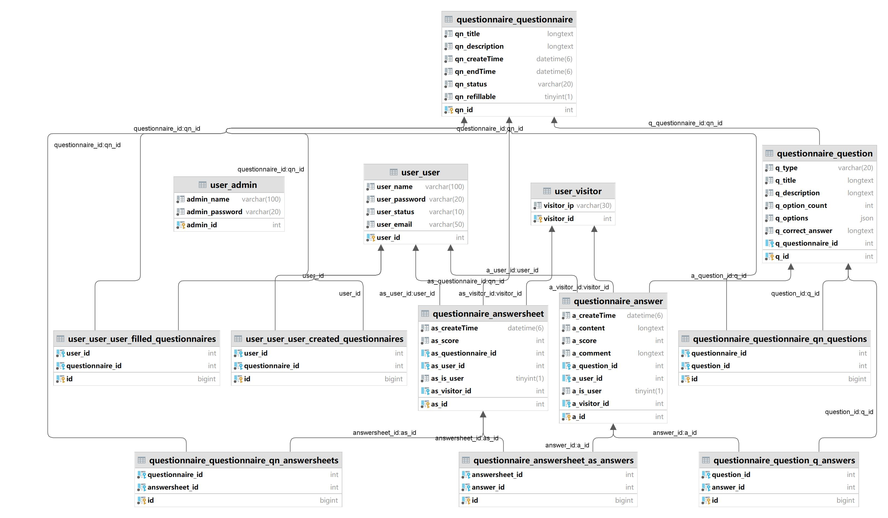

图1 数据库关系图

### 4.2 表名列表

数据库中的表名列表如表3所示。

**表3 数据库表名表**

|  |  |  |
| --- | --- | --- |
| 编号 | 表名 | 表功能说明 |
| 1 | user_visitor | 游客信息表 |
| 2 | user_user | 用户详细信息表 |
| 3 | user_user_user_created_questionnaires | 用户创建问卷表 |
| 4 | user_user_user_filled_questionnaires | 用户填写问卷表 |
| 5 | user_admin | 管理员信息表 |
| 6 | questionnaire_questionnaire | 问卷详细信息表 |
| 7 | questionnaire_question | 题目详细信息表 |
| 8 | questionnaire_answersheet | 答卷详细信息表 |
| 9 | questionnaire_answer | 回答详细信息表 |
| 10 | questionnaire_questionnaire_qn_questions | 问卷题目信息表 |
| 11 | questionnaire_questionnaire_qn_answersheets | 问卷答卷信息表 |
| 12 | questionnaire_question_q_answers | 题目回答信息表 |
| 13 | questionnaire_answersheet_as_answers | 答卷回答信息表 |

### 4.3 列表清单

游客信息表如表4所示。

**表4 游客信息表**

|  |  |  |  |  |  |
| --- | --- | --- | --- | --- | --- |
| 序号 | 英文字段名 | 中文字段名 | 数据类型 | 默认值 | 主键/外键 |
| 1 | visitor_id | 游客编号 | int |  | 主键 |
| 2 | visitor_ip | 游客ip地址 | varchar(30) |  |  |

用户详细信息表如表5所示。

**表5 用户详细信息表**

|  |  |  |  |  |  |
| --- | --- | --- | --- | --- | --- |
| 序号 | 英文字段名 | 中文字段名 | 数据类型 | 默认值 | 主键/外键 |
| 1 | user_id | 用户编号 | int |  | 主键 |
| 2 | user_name | 用户名 | varchar(100) |  |  |
| 3 | user_password | 用户密码 | varchar(20) |  |  |
| 4 | user_status | 用户状态 | varchar(10) | free |  |
| 5 | user_email | 用户邮箱 | varchar(50) |  |  |

用户创建问卷表如表6所示。

**表6 用户创建问卷表**

|  |  |  |  |  |  |
| --- | --- | --- | --- | --- | --- |
| 序号 | 英文字段名 | 中文字段名 | 数据类型 | 默认值 | 主键/外键 |
| 1 | id | 序号 | bigint |  | 主键 |
| 2 | user_id | 用户编号 | int |  | 外键 |
| 3 | questionnaire_id | 问卷编号 | int |  | 外键 |

用户填写问卷表如表7所示。

**表7 用户填写问卷表**

|  |  |  |  |  |  |
| --- | --- | --- | --- | --- | --- |
| 序号 | 英文字段名 | 中文字段名 | 数据类型 | 默认值 | 主键/外键 |
| 1 | id | 序号 | bigint |  | 主键 |
| 2 | user_id | 用户编号 | int |  | 外键 |
| 3 | questionnaire_id | 问卷编号 | int |  | 外键 |

管理员信息表如表8所示。

**表8 管理员信息表**

|  |  |  |  |  |  |
| --- | --- | --- | --- | --- | --- |
| 序号 | 英文字段名 | 中文字段名 | 数据类型 | 默认值 | 主键/外键 |
| 1 | admin_id | 管理员编号 | int |  | 主键 |
| 2 | admin_name | 管理员名 | varchar(100) |  |  |
| 3 | admin_password | 管理员密码 | varchar(20) |  |  |

问卷详细信息表如表9所示。

**表9 问卷详细信息表**

|  |  |  |  |  |  |
| --- | --- | --- | --- | --- | --- |
| 序号 | 英文字段名 | 中文字段名 | 数据类型 | 默认值 | 主键/外键 |
| 1 | qn_id | 问卷编号 | int |  | 主键 |
| 2 | qn_title | 问卷标题 | longtext |  |  |
| 3 | qn_description | 问卷描述 | longtext |  |  |
| 4 | qn_createTime | 问卷创建时间 | datetime(6) |  |  |
| 5 | qn_endTime | 问卷结束时间 | datetime(6) |  |  |
| 6 | qn_status | 问卷状态 | varchar(20) | unpublished |  |
| 7 | qn_refillable | 问卷是否可充填 | tinyint(1) |  |  |

题目详细信息表如表10所示。

**表10 题目详细信息表**

|  |  |  |  |  |  |
| --- | --- | --- | --- | --- | --- |
| 序号 | 英文字段名 | 中文字段名 | 数据类型 | 默认值 | 主键/外键 |
| 1 | q_id | 题目编号 | int |  | 主键 |
| 2 | q_type | 题目类型 | varchar(20) |  |  |
| 3 | q_title | 题目标题 | longtext |  |  |
| 4 | q_description | 题目描述 | longtext |  |  |
| 5 | q_option_count | 题目选项数量 | int |  |  |
| 6 | q_options | 题目选项 | json |  |  |
| 7 | q_correct_answer | 题目正确答案 | longtext |  |  |
| 8 | q_questionnaire_id | 题目所在问卷编号 | int |  | 外键 |

答卷详细信息表如表11所示。

**表11 答卷详细信息表**

|  |  |  |  |  |  |
| --- | --- | --- | --- | --- | --- |
| 序号 | 英文字段名 | 中文字段名 | 数据类型 | 默认值 | 主键/外键 |
| 1 | as_id | 答卷编号 | int |  | 主键 |
| 2 | as_createTime | 答卷创建时间 | datetime(6) |  |  |
| 3 | as_score | 答卷分数 | int |  |  |
| 4 | as_questionnaire_id | 答卷对应问卷编号 | int |  | 外键 |
| 5 | as_user_id | 答卷创建用户编号 | int |  | 外键 |
| 6 | as_is_user | 答卷创建者是否为注册用户 | tinyint(1) | False |  |
| 7 | as_visitor_id | 答卷创建游客编号 | int |  | 外键 |

回答详细信息表如表12所示。

**表12 回答详细信息表**

|  |  |  |  |  |  |
| --- | --- | --- | --- | --- | --- |
| 序号 | 英文字段名 | 中文字段名 | 数据类型 | 默认值 | 主键/外键 |
| 1 | a_id | 回答编号 | int |  | 主键 |
| 2 | a_createTime | 回答创建时间 | datetime(6) |  |  |
| 3 | a_content | 回答内容 | longtext |  |  |
| 4 | a_score | 回答得分 | int |  |  |
| 5 | a_comment | 回答评论 | longtext |  |  |
| 6 | a_question_id | 回答对应问题编号 | int |  | 外键 |
| 7 | a_user_id | 答卷创建用户编号 | int |  | 外键 |
| 8 | a_is_user | 答卷创建者是否为注册用户 | tinyint(1) | False |  |
| 9 | a_visitor_id | 答卷创建游客编号 | int |  | 外键 |

问卷题目信息表如表13所示。

**表13 问卷题目信息表**

|  |  |  |  |  |  |
| --- | --- | --- | --- | --- | --- |
| 序号 | 英文字段名 | 中文字段名 | 数据类型 | 默认值 | 主键/外键 |
| 1 | id | 序号 | bigint |  | 主键 |
| 2 | questionnaire_id | 问卷编号 | int |  | 外键 |
| 3 | question_id | 题目编号 | int |  | 外键 |

问卷答卷信息表如表14所示。

**表14 问卷答卷信息表**

|  |  |  |  |  |  |
| --- | --- | --- | --- | --- | --- |
| 序号 | 英文字段名 | 中文字段名 | 数据类型 | 默认值 | 主键/外键 |
| 1 | id | 序号 | bigint |  | 主键 |
| 2 | questionnaire_id | 问卷编号 | int |  | 外键 |
| 3 | answersheet_id | 答卷编号 | int |  | 外键 |

题目回答信息表如表15所示。

**表15 题目回答信息表**

|  |  |  |  |  |  |
| --- | --- | --- | --- | --- | --- |
| 序号 | 英文字段名 | 中文字段名 | 数据类型 | 默认值 | 主键/外键 |
| 1 | id | 序号 | bigint |  | 主键 |
| 2 | question_id | 问题编号 | int |  | 外键 |
| 3 | answer_id | 回答编号 | int |  | 外键 |

答卷回答信息表如表16所示。

**表16 答卷回答信息表**

|  |  |  |  |  |  |
| --- | --- | --- | --- | --- | --- |
| 序号 | 英文字段名 | 中文字段名 | 数据类型 | 默认值 | 主键/外键 |
| 1 | id | 序号 | int |  | 主键 |
| 2 | answersheet_id | 答卷编号 | datetime(6) |  |  |
| 3 | answer_id | 回答编号 | longtext |  |  |

## 典型子系统功能设计

### 5.1 用户子系统

这里给出了用户子系统中最典型的几个操作——登录,注册,修改个人信息的活动图和顺序图。

###### 5.1.1活动图设计

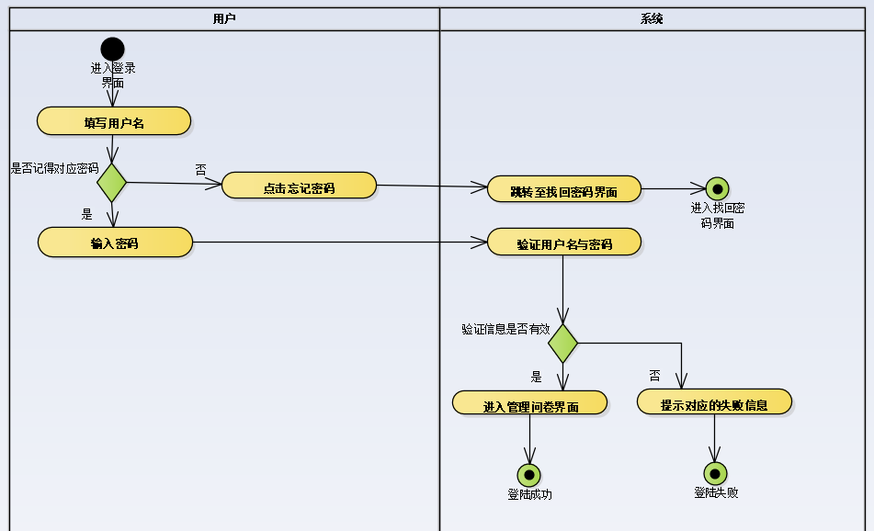

图2 用户子系统登录活动图

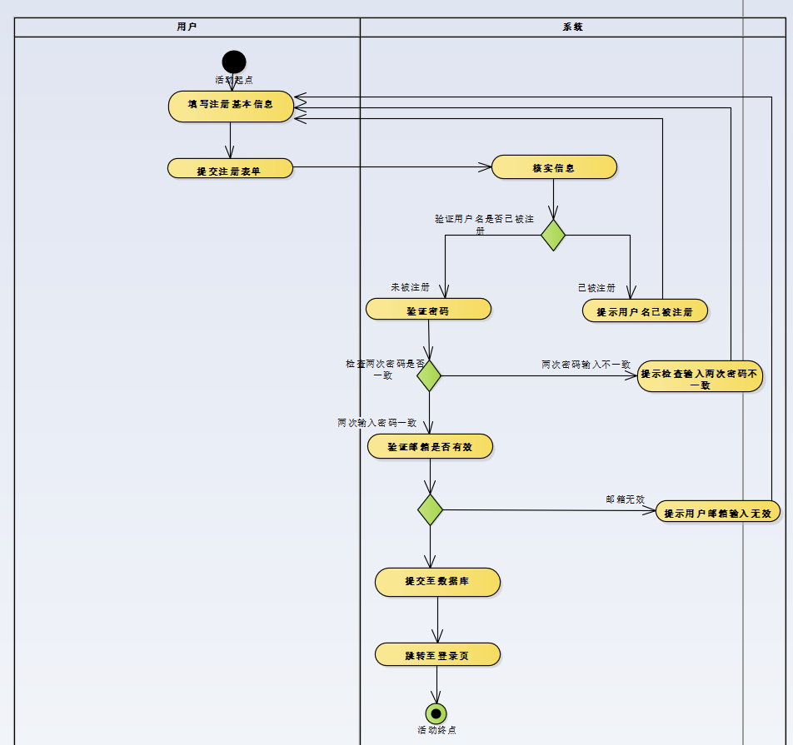

图3 用户子系统注册活动图

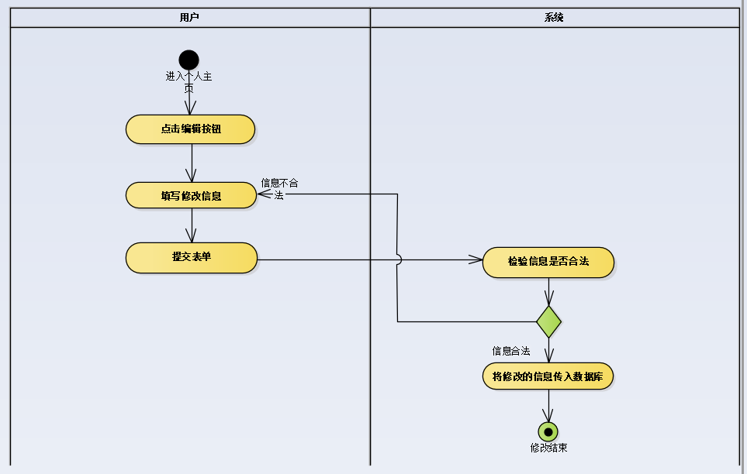

图4 用户子系统个人信息图

###### 5.1.2 顺序图设计

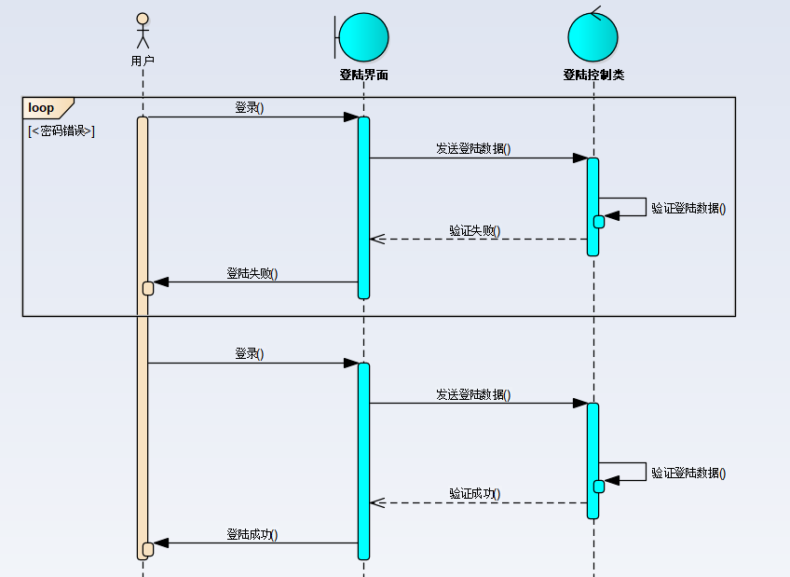

图6 用户子系统登录顺序图

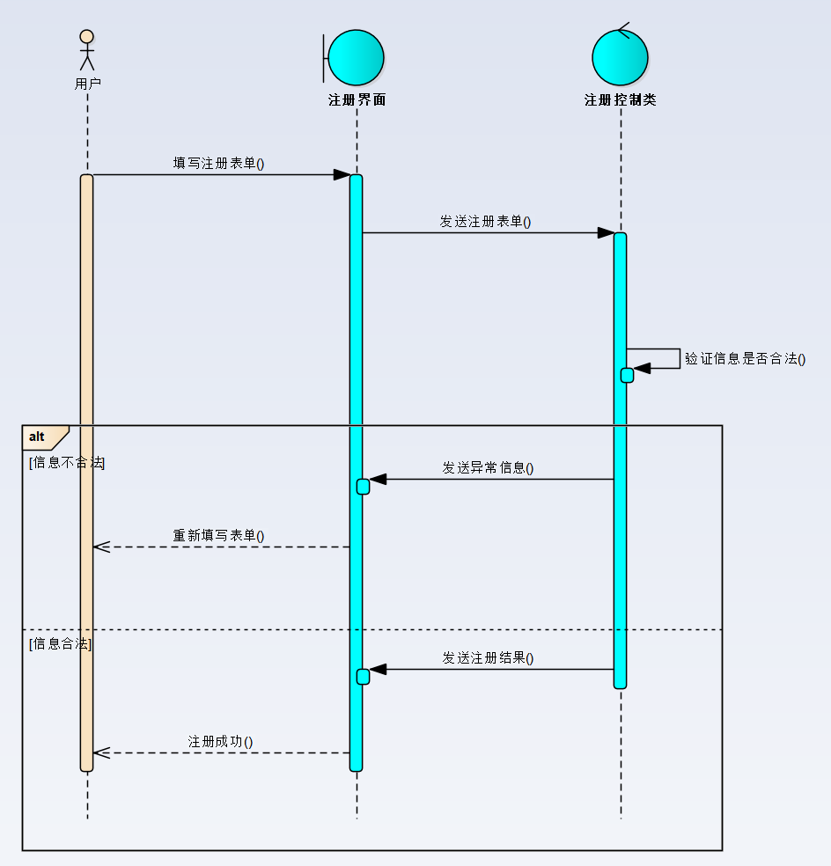

图7 用户子系统注册顺序图

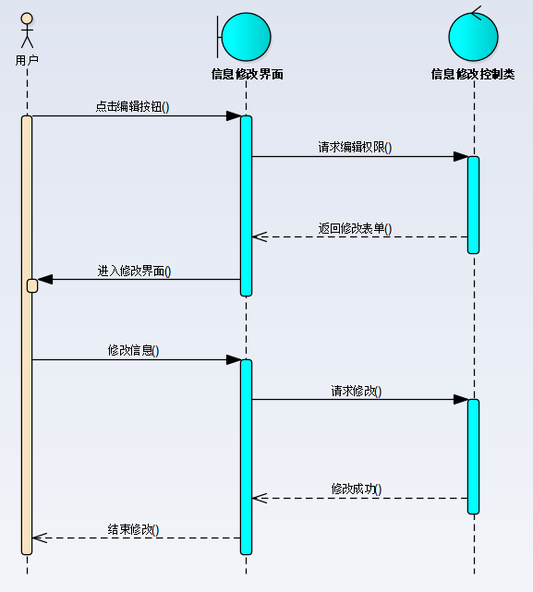

图8 用户子系统修改信息顺序图

### 5.2 数据子系统

这里给出了数据子系统中最典型的几个操作——分析数据、生成图示的活动图和顺序图。

###### 5.2.1 活动图设计

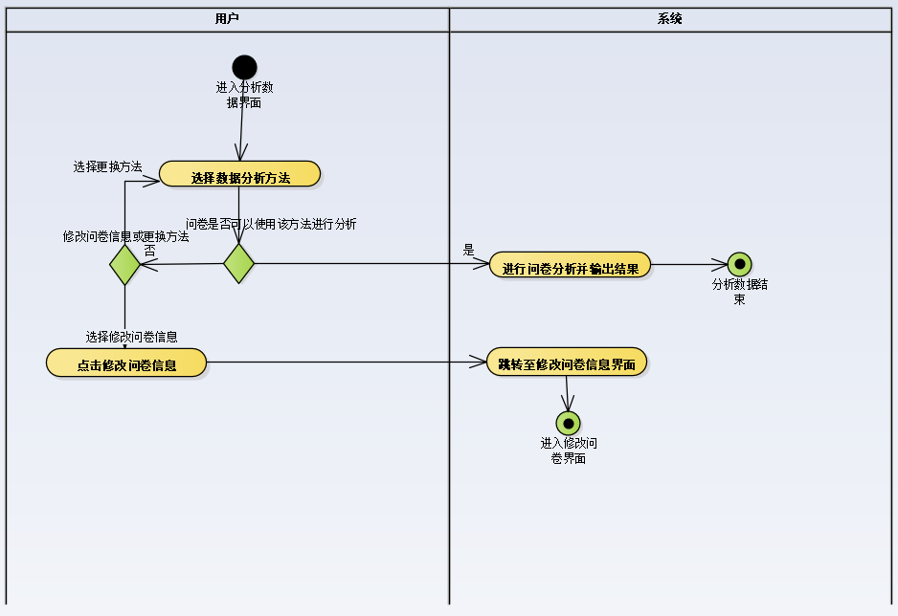

图9 数据子系统数据分析活动图

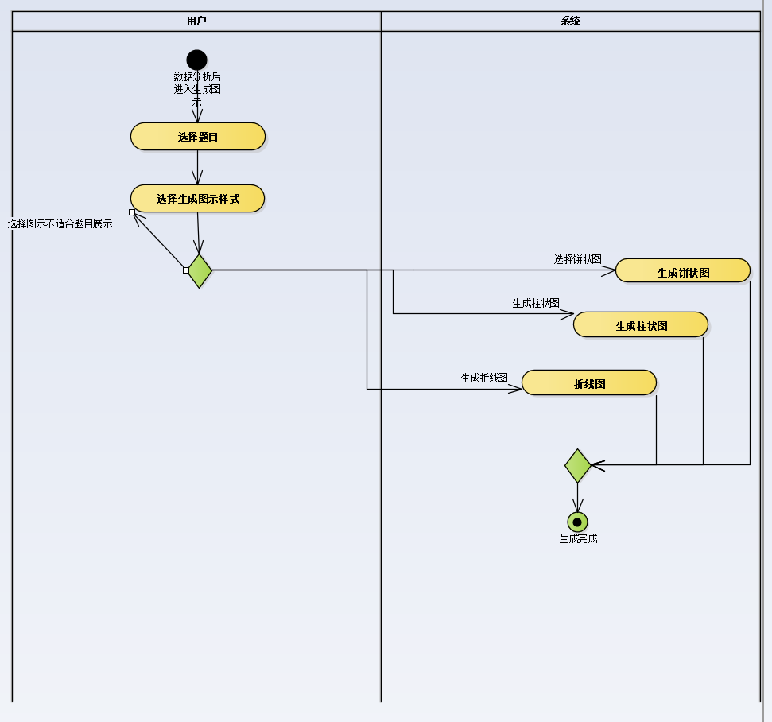

图10 数据子系统数据分析图生成活动图

###### 5.2.2 顺序图设计

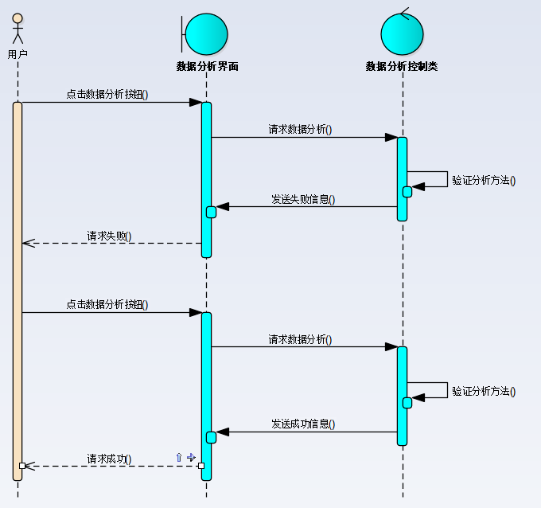

图11 数据子系统数据分析顺序图

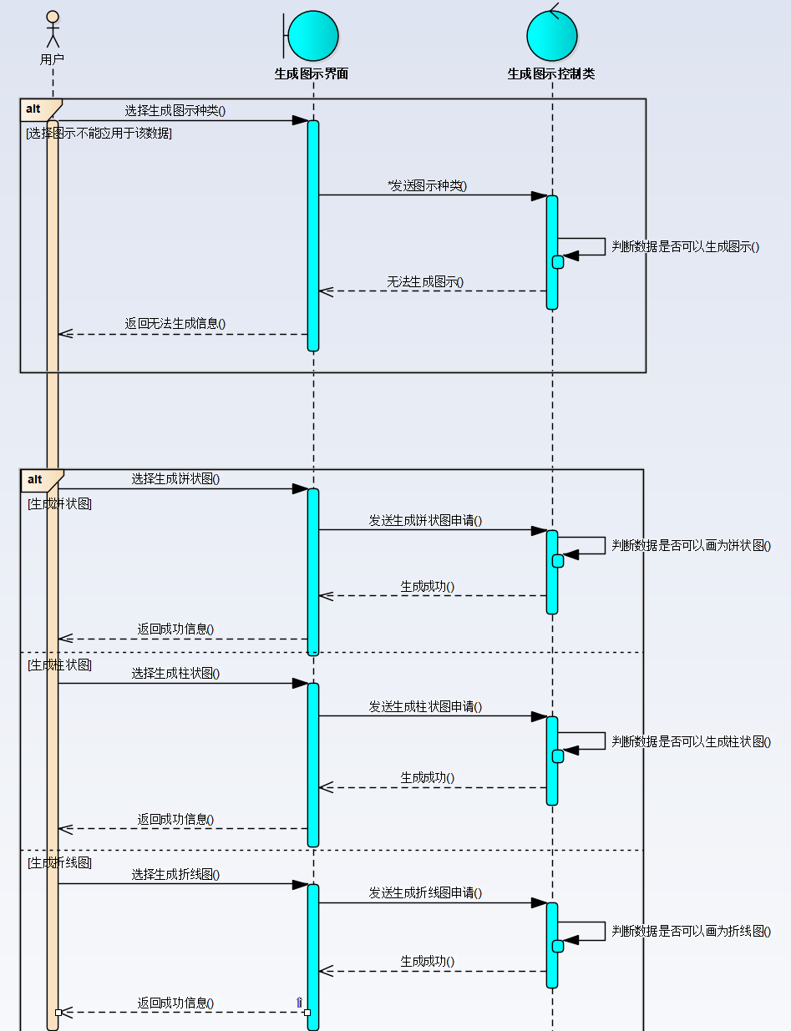

图12 数据子系统数据分析图生成顺序图

### 5.3 问卷子系统

这里给出了问卷子系统中最典型的几个操作——新建问卷、填写问卷的活动图和顺序图。

###### 5.3.1 活动图设计

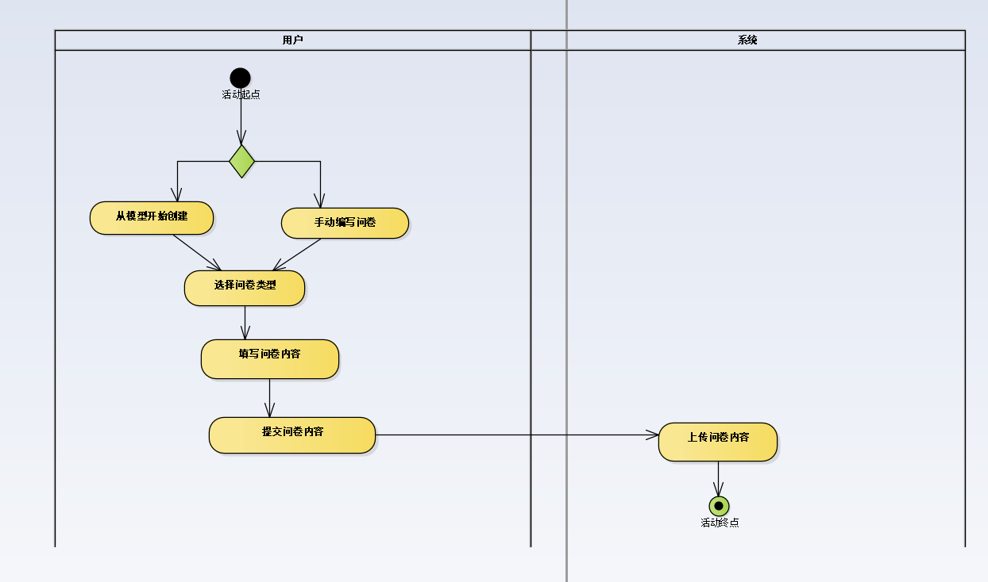

图13 新建问卷活动图

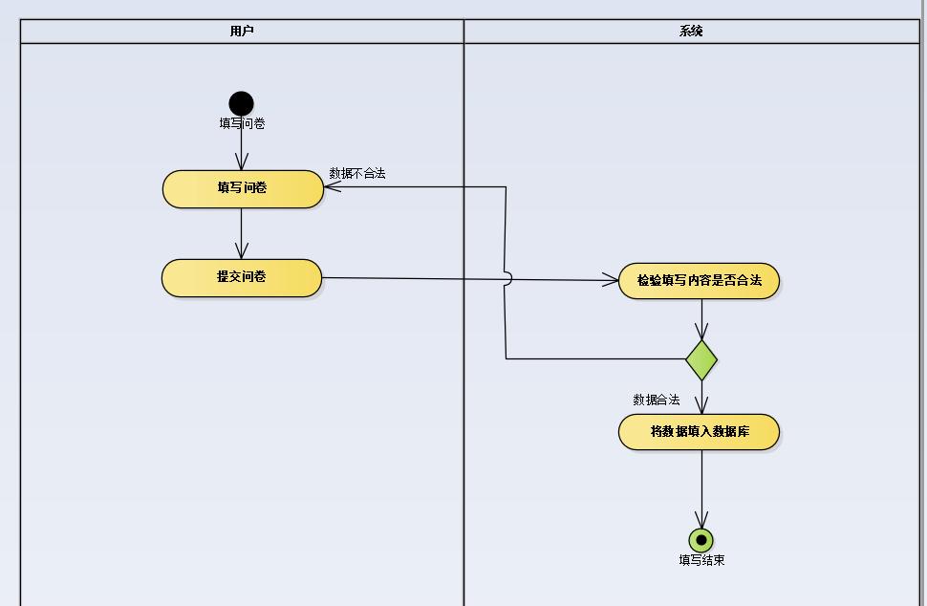

图14 填写问卷活动图

###### 5.3.2 顺序图设计

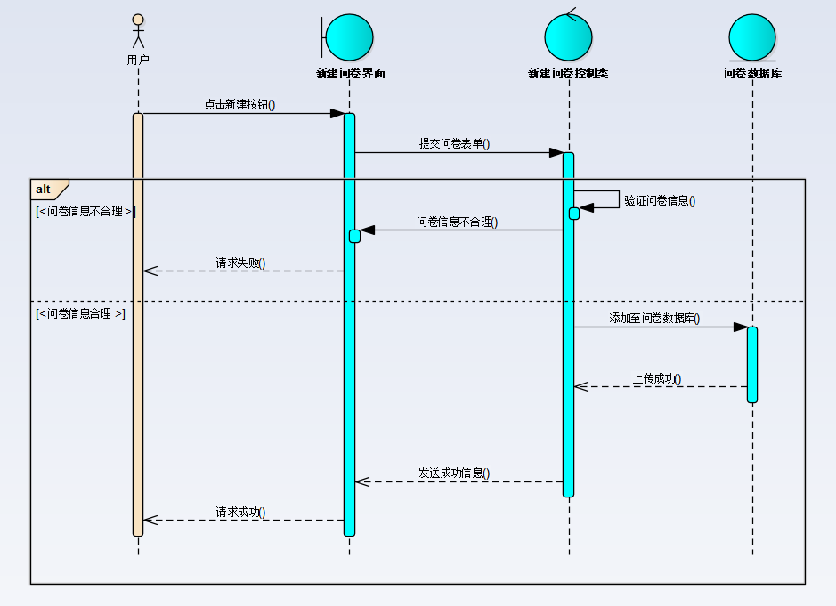

图15 新建问卷顺序图

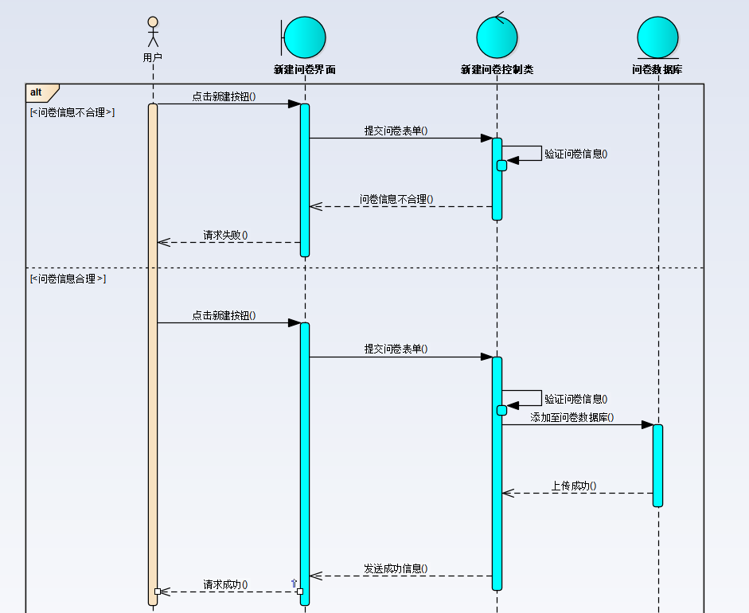

图16 填写问卷顺序图

## 功能模块设计

### 6.1 登录注册页面

**挂载目录：**/login

**包含功能模块：**导航栏，登录、注册表单

**页面参数：**用户是否登录，已登录用户ID

**调用背景：**当未登录用户点击创建问卷等尚未授权的行为时，也会自动跳转到该页面。若访问该网页是用户已登录，则导航至问卷浏览页。

**页面组成：**

l 导航栏（顶部）。

l 背景图片。

l 用于登录 / 注册的表单。

n 密码、确认密码输入框（显示与否由用户目前的行为决定）

n 登录、注册、忘记密码按钮

概念图如下所示。

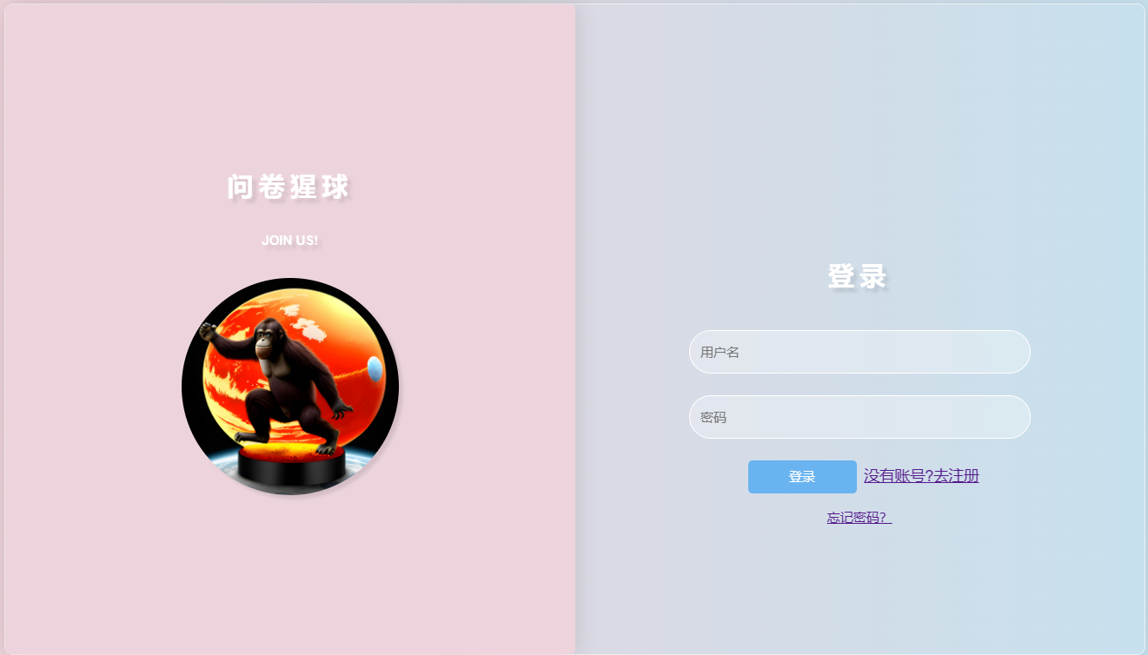

图17 登录注册页面概念图

### 6.2 管理问卷页面

**挂载目录：**/manage

**包含功能模块**：删除问卷，问卷排序，导出问卷，发布问卷，分享问卷，封禁问卷，解封问卷，草稿箱

**页面参数：**用户是否登录，已登录用户ID

**调用背景：**用户登录之后跳转至管理问卷页面

**页面组成：**

导航栏（顶部）

工具栏区域（左侧）

问卷列表区域

概念图如下所示。

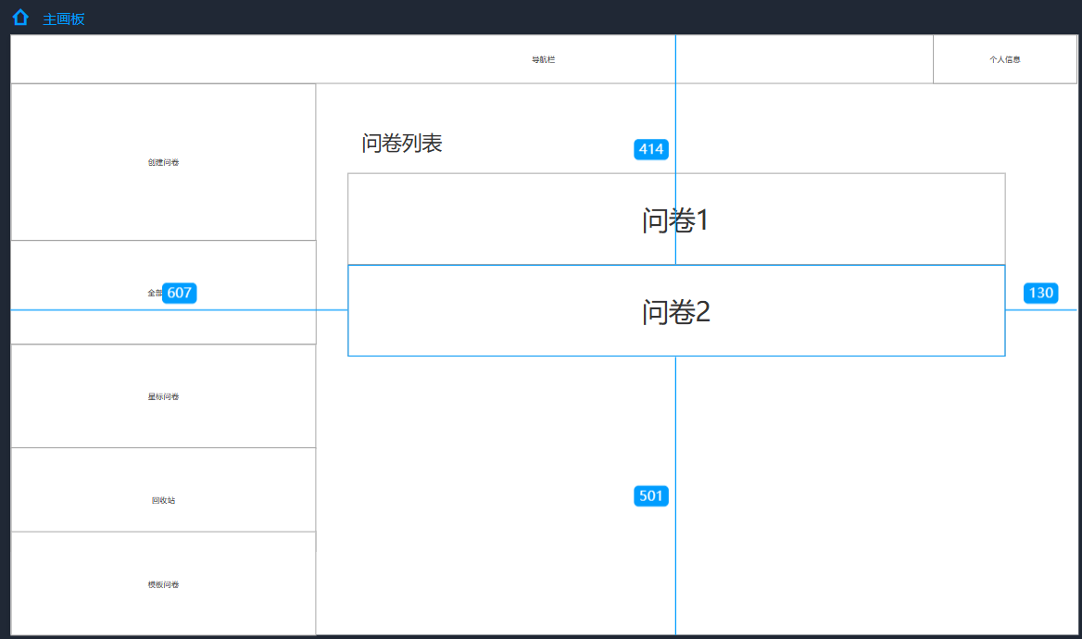

图18 管理问卷页面概念图

### 6.3 编辑问卷页面

**挂载目录：**/manage/edit

**包含功能模块**：添加题目，编辑题目，改变题序，保存问卷，新建问卷，导入问卷，修改问卷

**页面参数：**用户是否登录，已登录用户ID

**调用背景：**用户从管理问卷页面中点击相应问卷的编辑问卷按钮，跳转到相应编辑问卷页面，或者点击创建问卷按钮，跳转到编辑问卷页面

**页面组成：**

导航栏（顶部）

工具栏区域（左侧）

题目列表区域（中间）

问卷大纲（右侧）

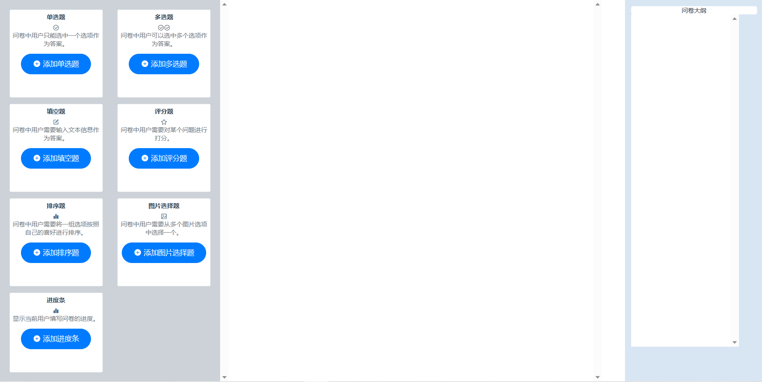

图19 编辑问卷页面概念图

### 6.4 回答问卷页面

**挂载目录：**/xxxxxx(hash Code)

**包含功能模块**：填写问卷，保存答案，提交问卷，重填问卷

**页面参数：**用户是否登录，已登录用户ID

**调用背景：**用户点击相应问卷的链接，跳转到相应的回答问卷页面

**页面组成：**

题目列表（中间）

问卷大纲（右侧）

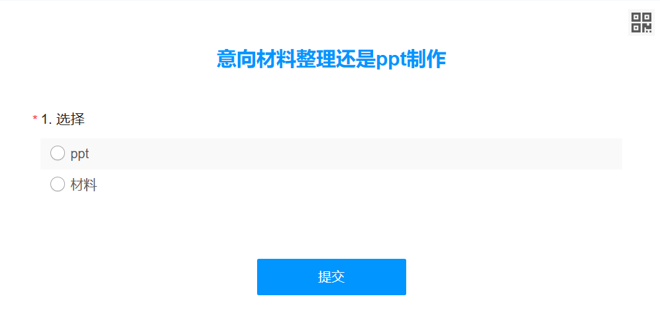

图20 回答问卷页面概念图

### 6.5 分析数据页面

**挂载目录：**/magage/analyse

**包含功能模块**：展示数据，分析数据 ，筛选数据，整理数据 ，删除数据， 生成图示，导出数据

**页面参数：**用户是否登录，已登录用户ID

**调用背景：**用户从管理问卷页面选择相应问卷，点击分析数据按钮，跳转到相应分析数据页面

**页面组成：**

导航栏（顶部）

题目列表（中间）

问卷大纲（右侧）

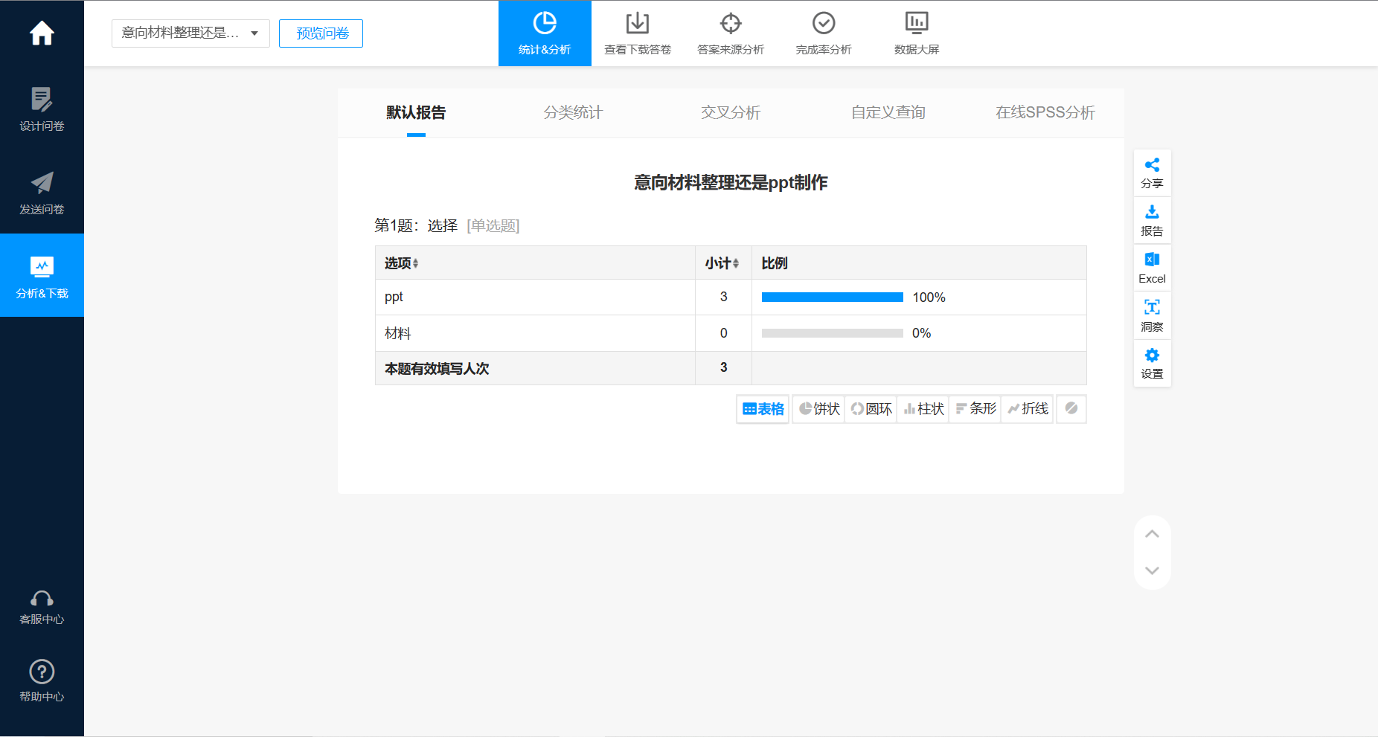

图21 分析数据页面概念图

## 角色授权设计

我们设计的问卷管理网站一共有三类角色，分别是游客、用户和管理员。这三类角色的权限见下表，数字大小代表了角色在对应子系统中拥有的权限级别，权限级别越高，能使用的子系统功能就越多，管理员能够使用所有子系统功能。角色授权表如表17所示。

**表17 角色授权表**

|  |  |  |  |
| --- | --- | --- | --- |
| 子系统 | 游客 | 用户 | 管理员 |
| 用户子系统 | 0 | 1 | 2 |
| 问卷子系统 | 1 | 2 | 3 |
| 数据子系统 | 0 | 1 | 2 |

## 系统出错处理设计

### 8.1 出错信息

数据库错误：无法访问到数据库，请联系系统管理员；

系统部分自定义错误：

权限错误：权限不足，请返回上一页面；

输入错误：输入格式错误，请检查输入信息；

查找错误：未查到符合要求的内容，请检查查找内容；

链接错误：跳转至404 Not Found页面

例如：

1. 数据库服务器到期，跳转到联系系统管理员
2. 问卷收集页面中，不合法的输入，在按下提交后，会alert输入格式错误
3. 已封禁的问卷链接，会跳转到404 Not Found页面

### 8.2 出错处理设计

对于因用户误操作而产生的错误，系统要做到及时提醒用户并纠正其错误；对于系统自身导致的出错，应告知用户及时联系管理员，并产生相应的错误日志以供之后维护。

## 系统维护与安全设计算

### 9.1 系统维护设计

此项主要是对服务器上的数据库以及相关文件进行维护。

数据库维护：我们使用数据库的维护功能机制，比如，定期备份数据库，定期检测数据库的一致性，定期查看操作日志等；

文件方面：定期删除不再使用的数据文件。

反馈收集：建立反馈收集专区，收集用户的体验反馈信息，及时调整系统问题和改进建议，保持系统的活力和吸引力。

安全设置：对数据库和文件的访问进行限制和控制，设置身份验证和访问权限，保证数据和文件的安全性，防止未经授权的访问和篡改；

### 9.2 安全设计

数据库加密处理：除了敏感信息外，系统中所有数据都应该进行加密处理，以保证黑客攻击时无法轻易获取重要信息。

用户限制和IP限制：在系统中应该对用户数量、地点等因素进行限制，防止非法用户对系统进行攻击。可以考虑使用网站防火墙等技术手段，对有异常行为的IP地址进行限制和封禁。

身份认证和权限控制：后台管理程序的使用必须经过身份认证和权限控制，只有经过授权的用户才能进入管理页面并进行操作。可以通过设置页面认证表单和web服务器的安全认证来实现。

数字证书：系统应该采用数字证书来提供额外的安全性，以确保数据的完整性、机密性和可靠性。可以在服务器、客户机中安装数字证书，并采用SSL/TLS协议进行通信，保证数据传输的安全性。

安全漏洞定期检测：系统应该定期进行安全漏洞扫描和检测，及时发现并修复存在的安全漏洞，以增强系统的安全性和稳定性。一旦发现安全漏洞，应该立即采取措施予以解决并加强对该问题的跟踪和监测。

## 10.测试计划

测试计划作为本系统的测试指导，测试成员按计划和规定进行测试。本系统的测试将从单元测试，集成测试，负载测试、以及后续的beta测试四个方面来设计。

目前的测试计划如表18所示。

**表18 测试计划表**

|  |  |  |  |  |  |
| --- | --- | --- | --- | --- | --- |
| 序号 | 测试计划类型 | 对应部分 | 测试计划内容 | 计划测试时间 | 是否完成 |
| 1 | 单元测试 | 注册登录模块 | 测试注册登录功能 | 2023.5.10 | 是 |
| 2 | 单元测试 | 问卷编辑模块 | 测试问卷编辑相关功能 | 2023.5.11 | 是 |
| 3 | 单元测试 | 问卷创建模块 | 测试问卷创建相关功能 | 2023.5.12 | 是 |
| 4 | 单元测试 | 问卷回答模块 | 测试回答问卷正确性 | 2023.5.13 | 是 |
| 5 | 单元测试 | 问卷发布模块 | 测试发布功能稳定性 | 2023.5.14 | 是 |
| 6 | 单元测试 | 问卷模板模块 | 测试问卷模板正确性 | 2023.5.15 | 是 |
| 7 | 单元测试 | 问卷保存模块 | 测试推荐搜索性能 | 2023.5.16 | 是 |
| 8 | 集成测试 | 个人信息管理系统 | 测试信息管理功能 | 2023.5.17 | 是 |
| 9 | 集成测试 | 问卷管理系统 | 测试问卷管理功能 | 2023.5.18 | 是 |
| 10 | 集成测试 | 管理员管理系统 | 测试平台管理功能 | 2023.5.19 | 是 |
| 11 | 系统测试 | 整个问卷管理平台 | 测试整个平台的运行是否正常 | 2023.5.20 | 是 |